Лабораторная 5

Выполнил: Ядрышников Денис

Группа 7211-66

Задания

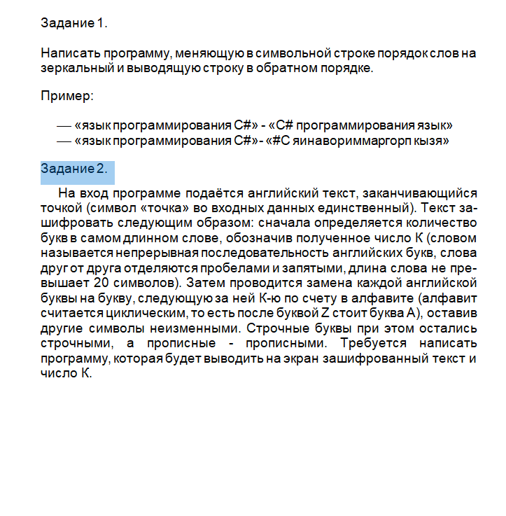

Решение задания 1

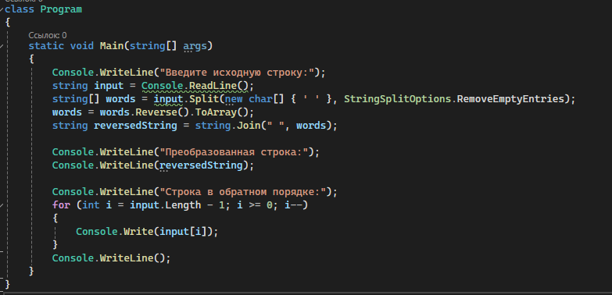

Даже не знаю что комментировать, ну разве что я добавил штуку, чтоб пробелы удалялись, а так, слова в массив, перевернули его, вывели. Вторую строку перевернул по символам через цикл, всё

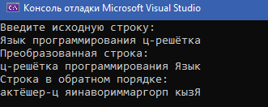

Задание 2

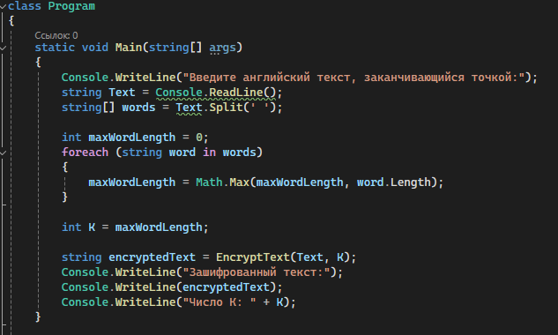

Стандартная ситуация, ищем максимальное по длине слово через перебор всех слов, записываем его как «К». Далее, имея все вводные, переходим к шифру (я его записал функцией)

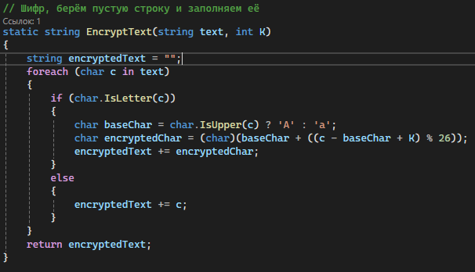

В результате, имея сам текст и К, мы проверяем буква ли это (если нет, то это пробел или точка, заполняем строку пробелом или точкой.  
Если да, вначале проверяем регистр. При этом, я записываю Большую букву А или маленькую, а потом мы считаем первый символ + К, но чтоб он не заходил за 26. Прибавляем к тексту, возвращаем готовый текст .

Итоги:

